Отчёт по лабораторной работе №2
  - Первоначальная настройка git
2026-03-04

Отчёт по лабораторной работе №2

Первоначальная настройка git
Студент: Санджар Ниязов
Email: niazovsanzar08@gmail.com
Дата: 4 марта 2026 г.

Цель работы
Изучить идеологию и применение средств контроля версий. Освоить умения по работе с git.

Ход работы
…

1. Проверка и настройка Git
Были проверены и настроены основные параметры Git (рис. \ref{fig:git-config):
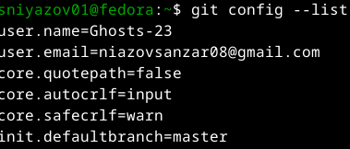
Figure 1: Настройки Git

2. Создание PGP-ключа
Создан PGP-ключ для подписи коммитов (рис. \ref{fig:gpg-create, \ref{fig:gpg-info, \ref{fig:gpg-list):
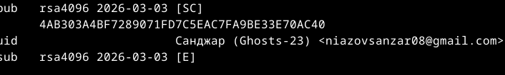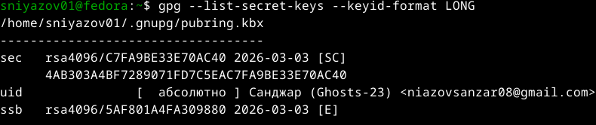

3. Экспорт и добавление ключа на GitHub
Публичный ключ был экспортирован (рис. \ref{fig:gpg-export) и добавлен в настройках GitHub (рис. \ref{fig:github-gpg):
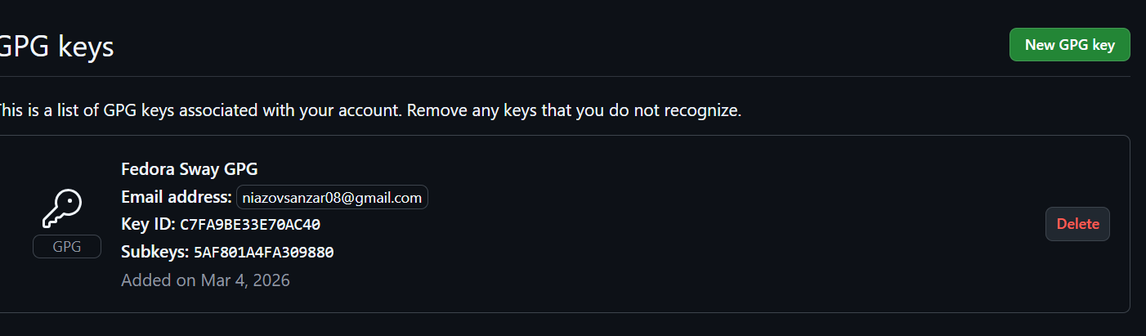

4. Настройка автоматической подписи коммитов
Настроена автоматическая подпись всех коммитов (рис. \ref{fig:git-signing):
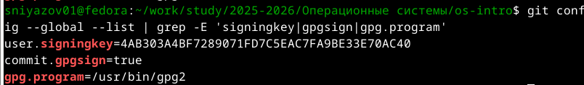
Figure 2: Настройка подписей

5. Создание подписанного коммита
Был создан тестовый файл (рис. \ref{fig:file-create), добавлен в git (рис. \ref{fig:git-add), выполнен подписанный коммит (рис. \ref{fig:git-commit) и отправлен на GitHub (рис. \ref{fig:git-push):
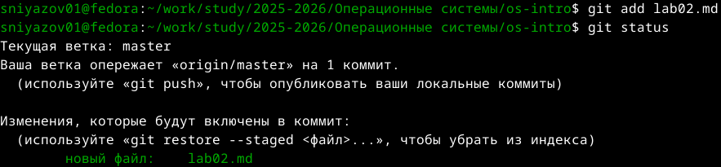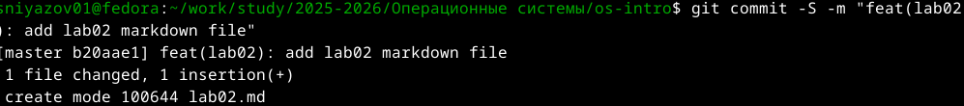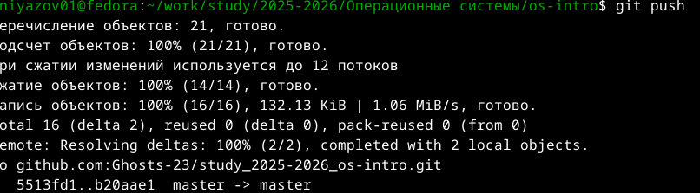

6. Проверка подписи на GitHub
На GitHub коммиты отображаются с пометкой Verified (рис. \ref{fig:github-verified):
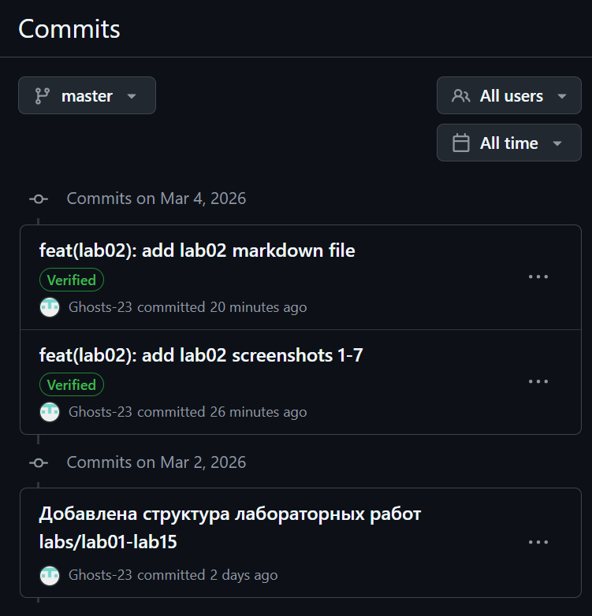
Figure 3: Verified коммиты

7. Настройка GitHub CLI
Выполнена авторизация в GitHub CLI (рис. \ref{fig:gh-start, \ref{fig:gh-finish):
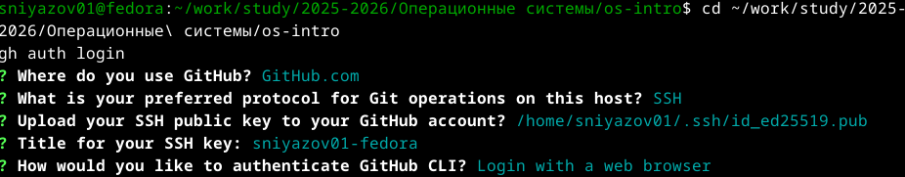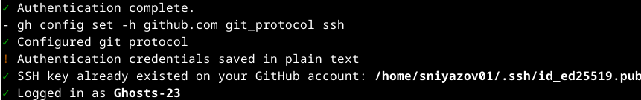

Вывод
В ходе лабораторной работы были изучены средства контроля версий Git, создан PGP-ключ для подписи коммитов, настроена автоматическая подпись, выполнена интеграция с GitHub и GitHub CLI. Все коммиты успешно верифицируются на GitHub.

Контрольные вопросы

1. Что такое системы контроля версий (VCS) и для решения каких задач они предназначаются?
Системы контроля версий (VCS) — это программные инструменты, которые помогают отслеживать изменения в файлах, координировать работу над проектами и хранить историю изменений. Они предназначены для: - Сохранения истории изменений файлов - Возможности отката к любой предыдущей версии - Совместной работы нескольких разработчиков - Разрешения конфликтов при одновременном редактировании - Ведения документации изменений (кто, когда и что изменил)

2. Объясните следующие понятия VCS и их отношения: хранилище, commit, история, рабочая копия.
- Хранилище (repository) — база данных, где хранятся все файлы и история их изменений. Может быть локальным или удалённым.
- Commit (фиксация) — сохранение изменений в хранилище с описанием того, что было сделано. Каждый коммит имеет уникальный идентификатор (хэш).
- История (history) — последовательность коммитов, отражающая эволюцию проекта. Позволяет просматривать изменения во времени.
- Рабочая копия (working copy) — текущая версия файлов проекта на локальном компьютере, с которой работает пользователь.
Отношения: Рабочая копия создаётся из хранилища. После внесения изменений пользователь делает коммит, который добавляется в историю хранилища.

3. Что представляют собой и чем отличаются централизованные и децентрализованные VCS? Приведите примеры VCS каждого вида.
Централизованные VCS: - Единый центральный сервер с хранилищем - Клиенты получают рабочие копии - Для работы нужно подключение к серверу - Примеры: CVS, Subversion (SVN)
Децентрализованные (распределённые) VCS: - Каждый клиент имеет полную копию хранилища (включая историю) - Можно работать автономно - Примеры: Git, Mercurial, Bazaar
Главное отличие: В централизованных VCS история хранится только на сервере, в распределённых — у каждого разработчика есть полная копия истории.

4. Опишите действия с VCS при единоличной работе с хранилищем.
- Инициализация: git init — создание локального репозитория
- Добавление файлов: git add file.txt — добавление файлов в индекс
- Фиксация изменений: git commit -m "описание" — создание коммита
- Просмотр состояния: git status — проверка изменённых файлов
- Просмотр истории: git log — просмотр истории коммитов
- Создание веток: git branch new-feature — создание новой ветки
- Слияние веток: git merge new-feature — объединение изменений

5. Опишите порядок работы с общим хранилищем VCS.
- Клонирование: git clone <url> — получение удалённого репозитория
- Получение обновлений: git pull — загрузка изменений из удалённого репозитория
- Создание ветки: git checkout -b feature-branch — создание ветки для новой функциональности
- Внесение изменений: редактирование файлов
- Коммит: git commit -am "описание изменений" — фиксация изменений
- Отправка: git push — отправка изменений в удалённый репозиторий
- Создание Pull Request — запрос на слияние изменений (в GitHub/GitLab)

6. Каковы основные задачи, решаемые инструментальным средством git?
- Отслеживание истории изменений файлов
- Совместная работа нескольких разработчиков
- Управление ветками и слияниями
- Возможность отката к любой версии
- Резервное копирование кода
- Ведение документации изменений
- Разрешение конфликтов при параллельной работе

7. Назовите и дайте краткую характеристику командам git.
Команда | Назначение
git init | Создание нового репозитория
git clone | Копирование удалённого репозитория
git add | Добавление файлов в индекс
git commit | Фиксация изменений
git status | Просмотр состояния
git log | Просмотр истории
git diff | Просмотр изменений
git branch | Управление ветками
git checkout | Переключение между ветками
git merge | Слияние веток
git pull | Получение изменений из удалённого репозитория
git push | Отправка изменений в удалённый репозиторий
git remote | Управление удалёнными репозиториями

8. Приведите примеры использования при работе с локальным и удалённым репозиториями.
Локальный репозиторий: ```bash mkdir project cd project git init echo “# My Project” > README.md git add README.md git commit -m “Initial commit” git branch feature git checkout feature echo “New feature” > feature.txt git add feature.txt git commit -m “Add new feature” git checkout master git merge feature
Удалённый репозиторий: git clone https://github.com/user/project.git cd project git checkout -b new-feature echo “Update” >> file.txt git add file.txt git commit -m “Add new feature” git push origin new-feature

9. Что такое и зачем могут быть нужны ветви (branches)?
Ветви (branches) — это отдельные линии разработки, позволяющие работать над разными функциями независимо друг от друга.
Зачем нужны:
- Разработка новых функций без влияния на основную ветку
- Эксперименты с кодом
- Исправление ошибок в отдельных версиях
- Параллельная работа нескольких разработчиков
- Организация процесса разработки (main, develop, feature branches)

10. Как и зачем можно игнорировать некоторые файлы при commit?
Для игнорирования файлов используется файл .gitignore.
Зачем игнорировать:
- Временные файлы (.tmp, .log)
- Скомпилированные файлы (.o, .class)
- Конфиденциальные данные (пароли, ключи)
- Файлы среды разработки (.idea/, .vscode/)
- Папки с зависимостями (node_modules/, vendor/)
Как игнорировать: Создать файл .gitignore echo “*.log” >> .gitignore echo “node_modules/” >> .gitignore echo “config/local.php” >> .gitignore Добавить .gitignore в репозиторий git add .gitignore git commit -m “Add .gitignore”

Список литературы

